# **ครุฑ2บันทึกข้อความ**

บธ.001/63

**ส่วนงาน** คณะวิทยาศาสตร์ สำนักงานคณบดี งานบริหารและธุรการ โทร 3881-3888

**ที่** อว 69.5.1.1/ 262  **วันที่** 28 กุมภาพันธ์ 2567

**เรื่อง** ขอรายงานสรุปเนื้อหาและการนำไปใช้ประโยชน์

**เรียน** คณบดีคณะวิทยาศาสตร์

ตามที่คณะวิทยาศาสตร์ ได้อนุญาตให้ข้าพเจ้าเข้าร่วมโครงการอบรมหลักสูตร “เทคนิคการเขียนบทความทางวิชาการเพื่อตีพิมพ์ในวารสารในประเทศ และวารสารนานาชาติ” (รูปแบบออนไลน์) ในวันที่ 21 – 22 กุมภาพันธ์ 2567 นั้น

บัดนี้ ข้าพเจ้าได้เข้าร่วมโครงการอบรมฯลฯ เป็นที่เรียบร้อยแล้ว ดังนั้น จึงขอรายงานสรุปเนื้อหาและประโยชน์ที่ได้รับ ดังนี้

1. สรุปเนื้อหาที่ได้รับจากการเข้าประชุม/อบรม ฯลฯ

หัวข้อที่ได้รับการอบรมเทคนิคการเขียนบทความทางวิชาการ ฯ มีดังนี้

1) การใช้ ChatGPT เป็นโปรแกรมที่สามารถโหลดมาใช้ได้ สำหรับเวอร์ชั่น 3.5 ซึ่งช่วยในการค้นหาเนื้อหา ความรู้ และแหล่งอ้างอิงต่างๆ เพื่อช่วยให้การเขียนบทความสะดวกรวดเร็วขึ้น

2) การหาวารสาร ควรมีแหล่งวารสารที่ต้องการจะส่งบทความไว้สำรองในกรณีที่เผื่อไว้สำหรับพิจารณา โดยควรที่มีลักษณะแบบแผนเกณฑ์พิจารณาที่คล้ายๆ กัน

3) การเขียนบทคัดย่อ ควรแบ่งเป็นประมาณ 10 บรรทัด โดยเขียนเกริ่นนำและวัตถุประสงค์ และระเบียบวิธีวิจัย ข้อค้นพบตามวัตถุประสงค์ และสรุป

4) การเขียนบทนำ หลักการและเหตุผล โดยให้สอดคล้องกับ What Where When Why How Whom ต้องมีข้อมูลทุติยภูมิ หรือข้อมูลลงพื้นที่ ภาคสนามมาสนับสนุน

5) การเขียนระเบียบวิธีการวิจัย เขียนให้ละเอียดถึงประชากร กลุ่มตัวอย่าง(การวิจัยเชิงปริมาณ) สำหรับการวิจัยเชิงคุณภาพสามารถใช้กลุ่มเป้าหมาย/ ผู้ให้ข้อมูลหลักได้ เครื่องมือในการทำวิจัย คุณภาพของเครื่องมือ วิธีการวิเคราะห์ข้อมูลรวมถึงการตรวจสอบ Assumption

6) การเขียนผลการวิจัย ไม่ควรมีอ้างอิง ผลการวิจัยในเชิงปริมาณจะแสดงในลักษณะของตาราง กราฟ รูปภาพ สำหรับการวิจัยเชิงคุณภาพควรมีตาราง รูปภาพสนับสนุนได้

7) การเขียนอภิปรายผล ต้องเขียนตามวัตถุประสงค์ หากมีการอ้างอิงไม่ควรที่อ้างอิงซ้ำในบทที่ 2 ที่เป็นแนวคิดทฤษฎีงานวิจัยที่เกี่ยวข้อง ไม่ควรเขียนสอดคล้องกับ/อ้างถึงใน

8) การขียนบทสรุป ควรบรรยายผลวิจัยที่ได้ให้สอดคล้องกับวัตถุประสงค์งานวิจัย และควรเขียนประโยชน์ในเชิงนโยบาย Whom

9) การทำตาราง ควรมีการเชื่อมโยงระหว่างย่อหน้า กับตาราง กราฟ และรูปภาพ

และ 10) การเขียนบรรณานุกรม บางวารสารมีเกณฑ์ในการอ้างอิง เช่น 94 เล่ม 112 เล่ม เอกสารที่ใช้อ้างต้องไม่ควรซ้ำกันในเล่ม

ซึ่งสามารถใช้ ChatGPT ช่วยในการเขียนตามหัวข้อที่กล่าวมาได้ และในการเขียนบทความ ควรเริ่มจากการทำแผนที่บทความเพื่อแบ่งสัดส่วนของหัวข้อของบทความข้างต้นตามเกณฑ์วารสารที่กำหนดจะทำให้การเขียนง่ายขึ้น

สิ่งที่วงวิชาการต้องตระหนักและคำนึงถึง ซึ่งกรรมการพิจารณากำหนดตำแหน่งทางวิชาการจะให้ความสำคัญอย่างมากคือ

* วารสารทุกฉบับและกรรมการพิจารณาตำแหน่งทางวิชาการจะให้ความสำคัญกับการเป็นต้นฉบับที่ถูกต้อง ทำเอง ทั้งความคิดริเริ่ม การออกแบบ การเป็นผลงานวิจัยที่ใหม่ ได้ข้อค้นพบใหม่ แปลกใหม่

* สำนักงานเลขานุการคณะกรรมการจริยธรรมงานวิชาการและงานวิจัยจุฬาลงกรณ์มหาวิทยาลัย วางหลักการอันเป็นประเด็นการละเมิดจริยธรรมงานวิชาการและผลงานวิจัยได้ดังนี้

- การสร้างข้อมูลโดยไม่ได้เกิดขึ้นจริง

- การดัดแปลง ตัดต่อ ปกปิด เสริมต่อ บิดเบือนข้อมูลเพื่อให้ผู้อื่นเข้าใจผิด

- การคัดลอก หรือลอกเลียนผลงานของผู้อื่นโดยไม่ชอบ

- การเป็นหรือไม่ได้เป็นผู้นิพนธ์โดยไม่เหมาะสม

1. ประโยชน์ต่อการปฏิบัติงานในตำแหน่งหน้าที่

นำเอาไปใช้ในการเขียนบทความวิชาการได้อย่างถูกต้องมากยิ่งขึ้น

1. ประโยชน์ต่อหน่วยงาน (ระดับงาน/หลักสูตร/คณะ)

ทำให้การเขียนบทความวิชาการมีความถูกต้องมากยิ่งขึ้น

พร้อมนี้ได้แนบ ใบประกาศนียบัตร จากการเข้าประชุม/อบรมฯลฯ มาพร้อมนี้แล้ว จำนวน 1 แผ่น/ชุด

จึงเรียนมาเพื่อโปรดทราบ

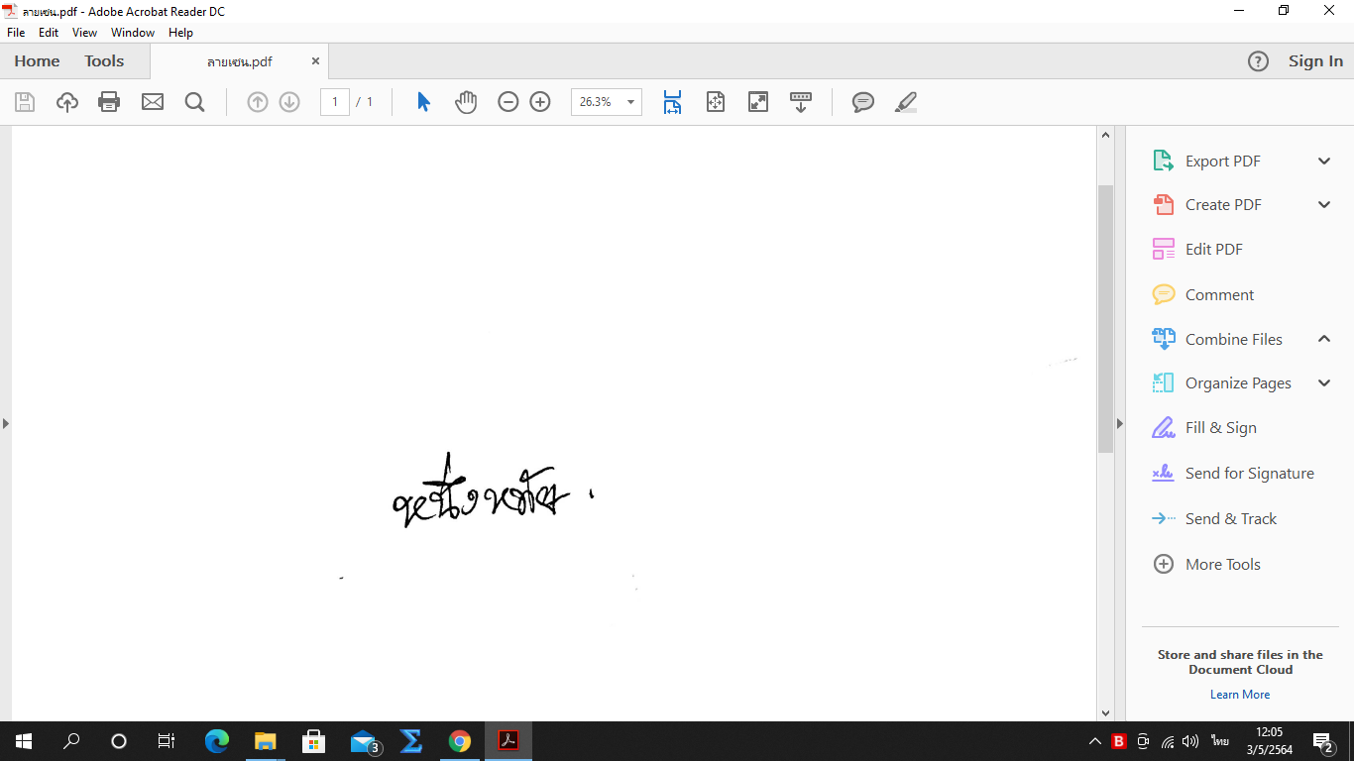

(ผู้ช่วยศาสตราจารย์ ดร.หนึ่งหทัย ชัยอาภร)

28 กุมภาพันธ์ 2567

